Домашнее задание по теме «Вписанная и описанная окружность»
Вариант 1
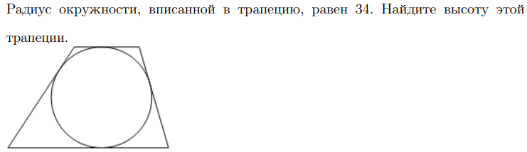
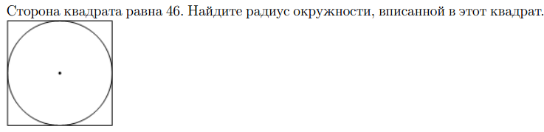
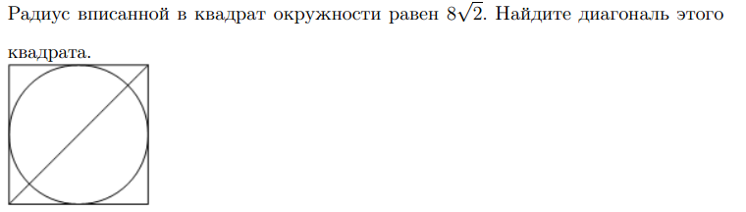
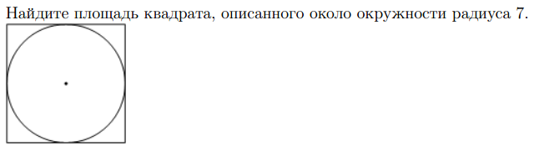
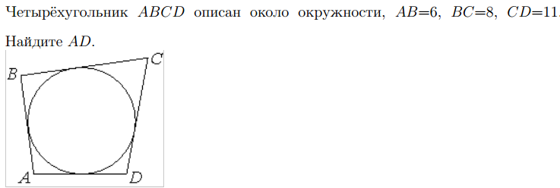
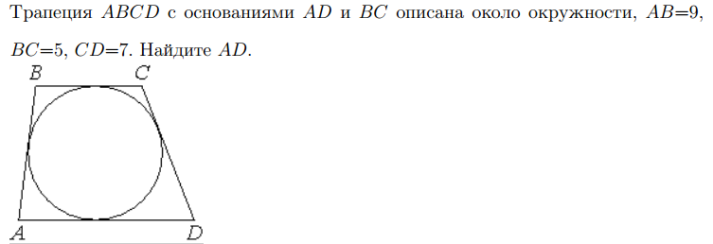
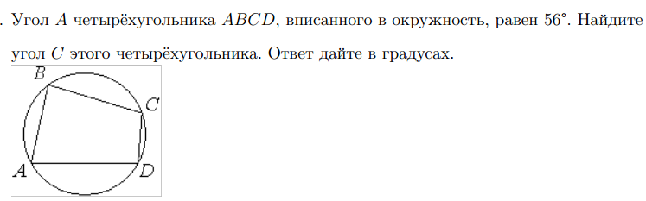
Вариант 2
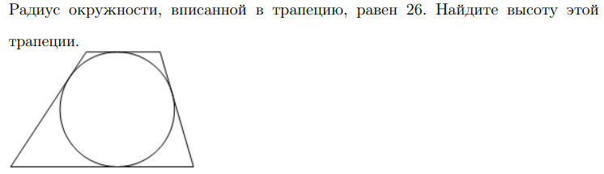
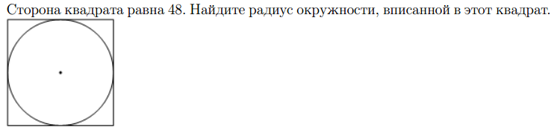
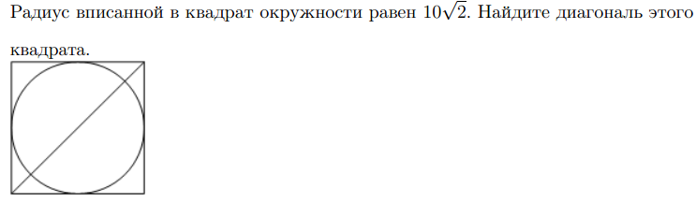
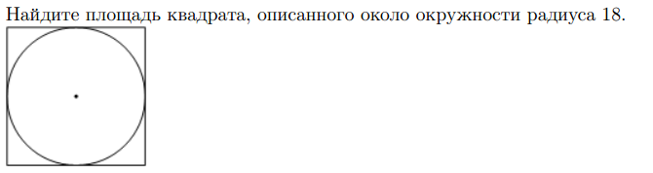
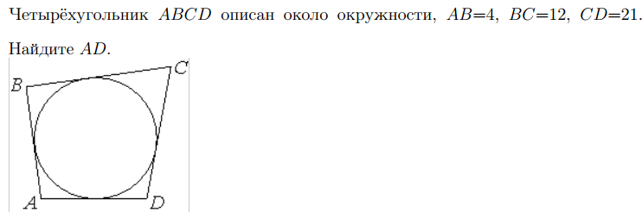
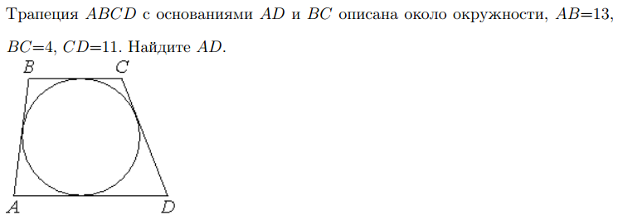
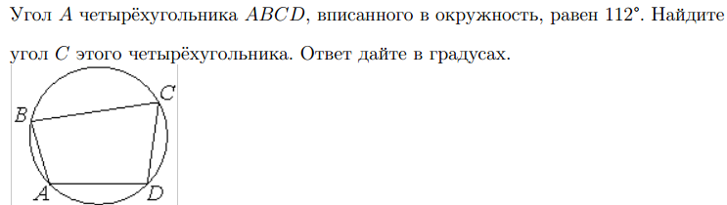

Ответы
 | Вариант 1 | Вариант 2
 | 68 | 52
 | 23 | 24
 | 32 | 40
 | 196 | 1296
 | 9 | 13
 | 11 | 20
 | 124 | 68

